ВНИМАНИЕ!!!

Полиция Майминского района рекомендует позаботиться о сохранности велосипедов и детских колясок
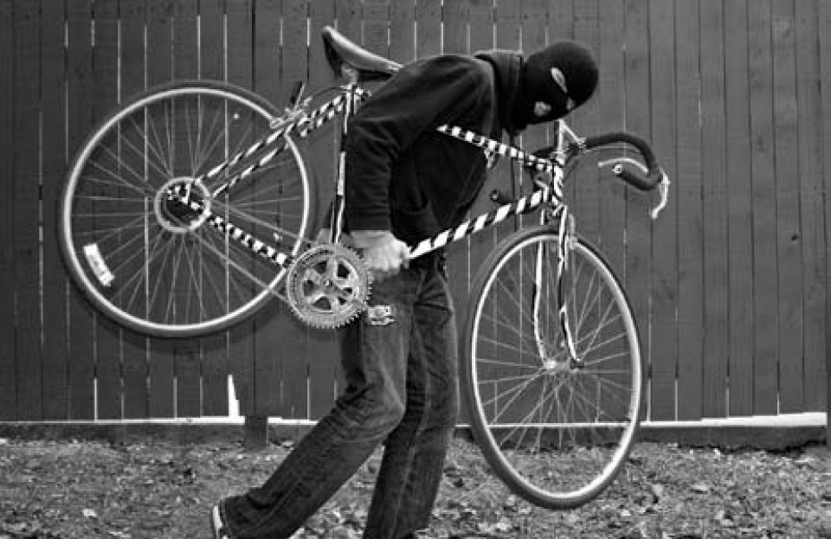
С наступлением теплой погоды на территории Майминского района, участилось число краж велосипедов. Основной причиной совершения данного вида преступлений является беспечность владельцев, оставление велосипедов без присмотра, чем и пользуются злоумышленники.
В связи с этим МО МВД России «Майминский» рекомендует владельцам двухколесных «железных коней» не оставлять их без присмотра на длительное время как в подъездах домов, так и на улицах, около магазинов и в других общественных местах.
Сотрудники правоохранительных органов призывают жителей принимать меры по охране своего имущества от преступных посягательств. Для этих целей рекомендуется выполнять несколько несложных правил:
1. Ни под каким предлогом не открывайте дверь своего подъезда посторонним лицам.
2. Не оставляйте в подъездах, под лестничными маршами, на лестничных площадках, в коридорах, холлах детские коляски, сани, велосипеды и другое имущество.
3. Если нет возможности хранить указанное имущество в другом месте, необходимо обязательно пристегивать его специальными удерживающими устройствами (тросы, цепочки) и регулярно проверять.

Если Вы обнаружили пропажу, незамедлительно обращайтесь в полицию по тел. 020, 8(38844) 21-8-43.

